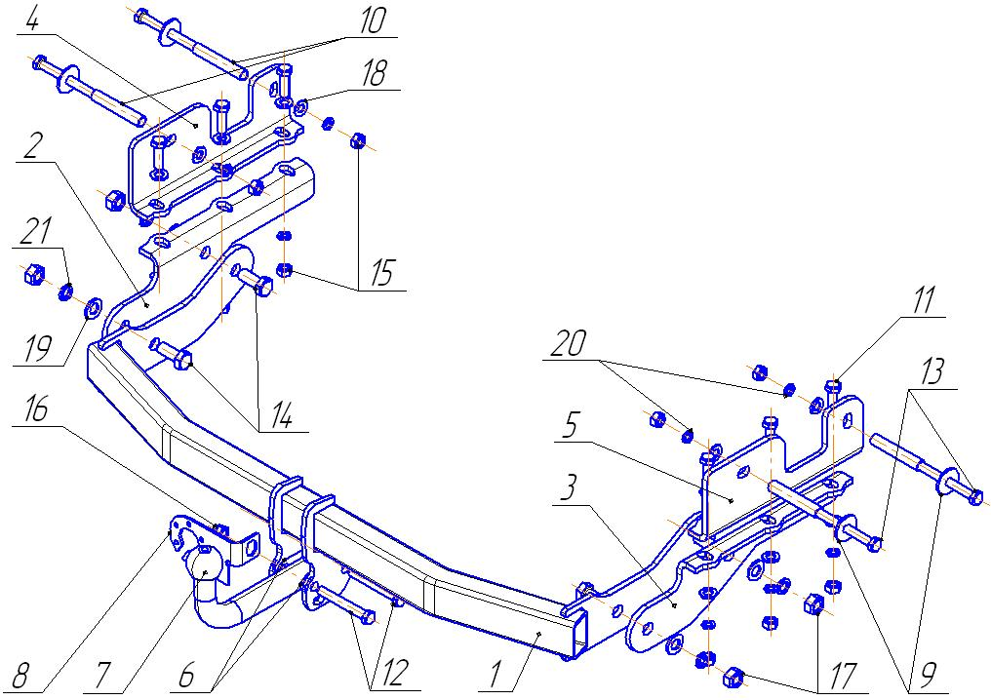

Рис.1 Установка на автомобиль
ВНИМАНИЮ ПОКУПАТЕЛЯ
При покупке необходимо проверить комплектность. В руководстве должна быть указана дата продажи и поставлен штамп магазина. Необходимо сохранять руководство в течение всего гарантийного срока эксплуатации устройства.

ВВЕДЕНИЕ
Устройство тягово-сцепное (ТСУ) предназначено для шарнирной сцепки автомобиля с буксирным прицепом. Для обеспечения сцепки автомобиля с прицепами различных марок присоединительные элементы ТСУ стандартизованы в соответствии с ОСТ 37.001.096-84. Изготовитель постоянно совершенствует ТСУ, поэтому некоторые конструктивные изменения могут быть не отражены в настоящем руководстве.

1 ТРЕБОВАНИЯ БЕЗОПАСНОСТИ И ПРЕДУПРЕЖДЕНИЯ
  - Не допускается буксировка прицепа полной массой более 750кг, скорость автопоезда не должна превышать 80 км/час.
  - Вертикальная статическая нагрузка на сцепной шар не более 50 кгс.
  - Работу по монтажу ТСУ рекомендуется проводить в условиях СТО.
  - При каждом ТО необходимо проводить подтяжку резьбовых соединений.
  - Изготовитель не несет ответственности за безопасность и надежность работы ТСУ при изменении потребителем его конструкции и при нарушении правил его эксплуатации.
2 ТЕХНИЧЕСКИЕ ХАРАКТЕРИСТИКИ
Тип шарнирного соединения | - шаровой
Диаметр сцепного шара | - 50мм
Вертикальная нагрузка на шар, не более | - 50кгс
Полная масса буксируемого прицепа, не более | - 750кг
Масса ТСУ, не более | - 24,0кг

3 КОМПЛЕКТ ПОСТАВКИ
1 | ТСУ HY-21 | - 1 шт.
2 | Кронштейн левый HY-21 | - 1 шт.
3 | Кронштейн правый HY-21 | - 1 шт.
4 | Уголок левый HY-21 | - 1 шт.
5 | Уголок правый HY-21 | - 1 шт.
6 | Проставок | - 2 шт.
7 | Шар HY-18 | - 1 шт.
8 | Подрозетник | - 1 шт.
9 | Шайба Ø40 | - 4 шт.
10 | Втулка Ø16х90 | - 4 шт.
11 | Болт М12х40 | - 6 шт.
12 | Болт М12х1,25х90 | - 2 шт.
13 | Болт М12х120 | - 4 шт.
14 | Болт М16х40 | - 4 шт.
15 | Гайка М12 | - 10 шт.
16 | Гайка М12х1,25 самоконтр. | - 2 шт.
17 | Гайка М16 | - 4 шт.
18 | Шайба 12 | - 16 шт.
19 | Шайба 16 | - 4 шт.
20 | Шайба пружинная 12 | - 10 шт.
21 | Шайба пружинная 16 | - 4 шт.
22 | Руководство | - 1 шт.

4 УСТАНОВКА ТСУ НА АВТОМОБИЛЬ
- Установить автомобиль на подъемник, эстакаду или смотровую яму, приняв все необходимые меры обеспечения безопасности выполняемых работ;
- Снять запасное колесо, редуктор подъема запасного колеса, снять с подвесок глушитель;
- Рассверлить до Ф16,5мм отверстия в лонжеронах со стороны запасного колеса ;
- Установить уголки поз.4,5 с помощью крепежных элементов поз.9,13,18,20 и втулок поз.10 (ВНИМАНИЕ!!! Установка кронштейнов без втулок может привести к деформации лонжеронов при монтаже и их разрушению при эксплуатации);
- Закрепить к уголкам кронштейны поз.2,3 и ТСУ поз.1 (см.рис.1);
- При установке ТСУ необходимо подогнуть по ширине кронштейн крепления бампера;
- Произвести затяжку болтов М12 с моментом 85 Н·м, а болтов М16 с моментом 155 Н·м;
- Установить редуктор подъема запасного колеса, запасное колесо, повесить глушитель;
- В соответствии с пунктом 5 паспорта подключить электрооборудование;
5. ПОДКЛЮЧЕНИЕ ЭЛЕКТРООБОРУДОВАНИЯ
Работы по подключению электрооборудования ТСУ к бортовой сети автомобиля должны производиться в условиях специализированной мастерской.
- отключить аккумуляторную батарею;
- подключить провода к клеммам розетки и закрепить розетку на подрозетнике с помощью винтов и гаек М5 или с помощью саморезов;
- подключить провода от клемм розетки к бортовой сети автомобиля в соответствии со схемой Рис.2 с помощью разветвителей проводов;
- проверить на автомобиле действие световых сигналов.

Stop | Стоп-сигнал | 6 | 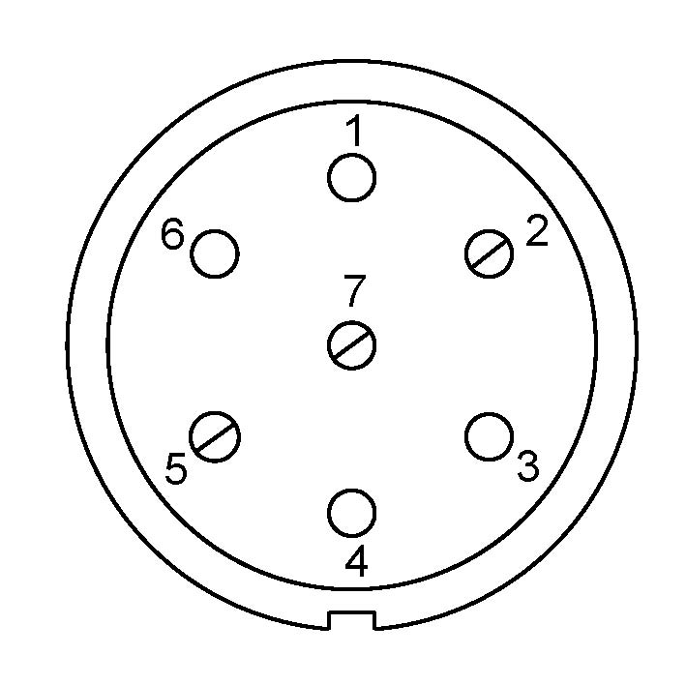 | 1 | Левый поворот
 | Габаритные огни | 5, 7 |  | 2 | Противотуманные габаритные фары
 | Правый поворот | 4 |  | 3 | Масса | ┴

Рис.2. Схема подключения электрооборудования

6. ГАРАНТИИ ИЗГОТОВИТЕЛЯ
Гарантийный срок эксплуатации ТСУ составляет 18 месяцев со дня продажи его магазином. Претензии по качеству ТСУ принимаются в течении срока гарантии при условии эксплуатации в соответствии с настоящим руководством по месту нахождения предприятия изготовителя.

7. СВИДЕТЕЛЬСТВО О ПРИЕМКЕ
Тягово-сцепное устройство полностью укомплектовано, соответствует ТУ 4591-002-232512563-2004 и признано годным к эксплуатации.

ДАТА ВЫПУСКА _____________ | ДАТА ПРОДАЖИ _____________
ШТАМП ОТК | ШТАМП МАГАЗИНА



Тел.: (4812) 600-323, (4812) 600-310, 64-64-00

Г. Смоленск ул. Тенишевой д.6, Ново-Московская 2/8

E-mail: info@pricep67.ru сайт: www.pricep67.ru

ТЯГОВО-СЦЕПНОЕ УСТРОЙСТВО

ДЛЯ АВТОМОБИЛЕЙ

HYUNDAI Grand Starex 2007-2013г.
HYUNDAI Grand Starex 4х4 2014г.-

Код: HY-21

Руководство по монтажу и эксплуатации

